**Описание квест-игры «Финансовая грамотность сказочных героев»**

**Описание практики**

*Актуальность финансовой игры.*

В настоящее время финансовый аспект является одним из ведущих аспектов жизнедеятельности, он затрагивает практически все сферы жизнедеятельности современного человека. Каждый человек на протяжении всей своей жизни вынужден решать финансовые вопросы, принимать решения в области формирования личных доходов и осуществления личных расходов.

Финансовая грамотность - необходимое условие жизни в современном мире, поскольку финансовый рынок предоставляет значительно больше возможностей по управлению собственными средствами такие понятия как потребительский кредит, ипотека, банковские депозиты плотно вошли в нашу повседневную жизнь. Однако в настоящий момент времени ни нам, ни нашим детям явно недостаточно тех финансовых знаний, которыми мы располагаем. При этом нужно учитывать, что сегодняшние обучающиеся — это завтрашние активные участники финансового рынка. Поэтому, если мы сегодня воспитаем наших детей финансово грамотными, значит, завтра мы получим добросовестных налогоплательщиков, ответственных заемщиков, грамотных вкладчиков.

Все дети очень любят играть. Поэтому обучение финансовой грамотности через игру будет актуально в любом возрасте. Особенность игры заключается в том, что она из развлечения легко перерастает в обучение. В процессе игры дети легко познают мир социальной действительности и приобщаются к миру финансов.

Финансовая игра в современном мире является актуальной темой, требующей особого внимания и изучения. Для наглядного представления важности умения управлять финансами можно обратить внимание на сказочных героев кинематографа и литературы, чьи поступки, пропитанные уроками экономической грамотности. В мультфильмах и сказках можно увидеть примеры успешного и неуспешного управления ресурсами, правильного и ошибочного распоряжения богатством. Поэтому изучение уроков финансовой игры на примере действия сказочных героев может стать эффективным способом развития финансовой грамотности и успешного управления своими средствами.

Практические уроки, извлеченные из мультфильмов и сказок, могут помочь детям разбираться в сложных финансовых вопросах, принимать обоснованные решения и строить свое финансовое будущее на крепких основах. Знание того, как умно вести хозяйство и эффективно распоряжаться средствами, может существенно повысить качество жизни и дать возможность реализации желаемой мечты.

Цель: Формирование у детей основных экономических понятий через игровую деятельность.

*Задача игры* заключается в освоении основ финансовой грамотности через призму увлекательной игровой формы.

**Правила игры**

Финансовая игра «**Финансовая грамотность сказочных героев**» основана на материале мультфильмов «Простоквашино», «Три кота», **сказке А. Н. Толстого «Приключения Буратино, или Золотой ключик», сказка А.С.Пушкина «Сказка и попе и работнике его Балде»**

**Сценарий**

1. **Актуализация необходимых знаний**

**Учитель:**

Сегодня мы будем учиться зарабатывать деньги интеллектуальным трудом. Каждая из команд совершит путешествие по 8-ти станциям. У каждой команды свой маршрутный лист. В маршрутном листе указаны этапы, название станций. За правильное выполнение этих заданий каждая из команд получит бумажные жетоны в виде сказочкой валюты. Если команда не знает ответ на задания, она расплачивается деньгами за дальнейший проход. Когда все команды выполнят задания, мы подведем итог, посчитав заработанные вами деньги. Но прежде чем мы начнем нашу квест - игру, необходимо придумать название вашей команды.

**Начало игры:**

*Вывешивается вопрос:*

*- Крылатые выражения про деньги*

*(Деньги любят счет) (Не в деньгах счастье)*

- Для того, чтобы узнать, что это за выражения ребята вам надо пройти 7 этапов и собрать ключевые слова по этой теме.

- Работаем по командам. Каждая команда получает маршрутный лист с порядком прохождения этапов, а также сказочные денежные единицы (зависит от количества участников) достоинством 1, 5 мечтариков, которые вы будете зарабатывать при прохождении этапов или которыми вы будете расплачиваться на этапах за ключевые слова, где не справились с заданием. Время на прохождение каждого этапа 2- 3 минуты.

- Побеждает команда, которая быстрее соберёт ключевые слова с минимальными затратами золотых монет и времени. А также будет учитываться работа группы на этапах: уважать мнение товарища, не обижать, не обзываться. Штраф за каждое замечание: 1 мечтарик.

2. Самостоятельная деятельность учащихся на этапах.

**Этап 1.**

**«В гостях у сказки»**

* 1. Какой урожай увеличивало заклинание «Крекс-фекс- пекс «на Поле Чудес в стране Дураков (урожайность золотых монет)

1. Какой доход в семью старика и старухи приносила Курочка Ряба (золотое яичко)
2. Кто из героев поет такую песенку?

Завтра дальняя дорога

Выпадает королю.

У него деньжонок много,

А я денежки люблю!

*(Бременские музыканты»)*

1. Сказочная героиня, которая нашла деньги, идя по полю? (Муха-цокотуха)
2. Чтобы продать что-нибудь ненужное, нужно сначала купить что-нибудь ненужное, а у нас денег нет. *(Дядя Федор «Каникулы в Простоквашино»)*
3. Как Буратино планировал приумножить свой капитал? (Закопать деньги)
4. Как называется сказка, в которой жадность оставила человека без всего. «Сказка о рыбаке и рыбке»)
5. Эй, дурень! Бросай ружьё да всплывай поскорей! Да я бы рад бросить,да мне голову оторвут! Ведь за ружьё-то деньги плачены. А моя жизнь… бесплатная! Всё. Считайте, что я утонул*…(Шарик и Бобер из Простоквашино).*
6. Средства у нас есть. У нас ума не хватает. Вот говорил я этому охотнику — купи себе валенки!  А он что? -Что он? - Пошёл и кеды купил — они, говорит, красивые. *(Кот Матроскин. «Зима в*
7. Какой товар искал поп в сказке А.С.Пушкина «О попе и о работнике его Балде» и за какую цену он его приобрел?(Работника за три щелбана в год.)
8. Какое сказочное животное умело изготовлять золотые монеты простым ударом копыта? (Золотая антилопа)
9. Сколько стоил билет в театр Карабаса Барабаса? (4 сольдо)

**2 этап**

**Откуда у денег «растут ноги».**

Дети получают названия – ответы, на листочках ищут слова – определения. Собирают пары.

Рубль эту валюту отсчитывали топором

Копейка так называется от изображённого на ней всадника с копьём,

Китай страна, где появились первые бумажные деньги

Банк Здание, где хранят свои сбережения, оплачивают коммунальные услуги.)

*аукцион* Мероприятия, где цену набивают молотком.

Что делает с рублём копейка? *(бережёт)*

Как называется оборотная сторона монеты? *(реверс)*

Распространение информации о товарах для привлечения внимания покупателей – это *(реклама)*

Как называется лицевая сторона монеты? *(аверс)*

Какие деньги родители выделяют своим детям? (*карманные)*

Что известная пословица предлагает взамен ста рублей? *(сто друзей)*

**Этап 3.** Разгадай финансовый «Филворд» 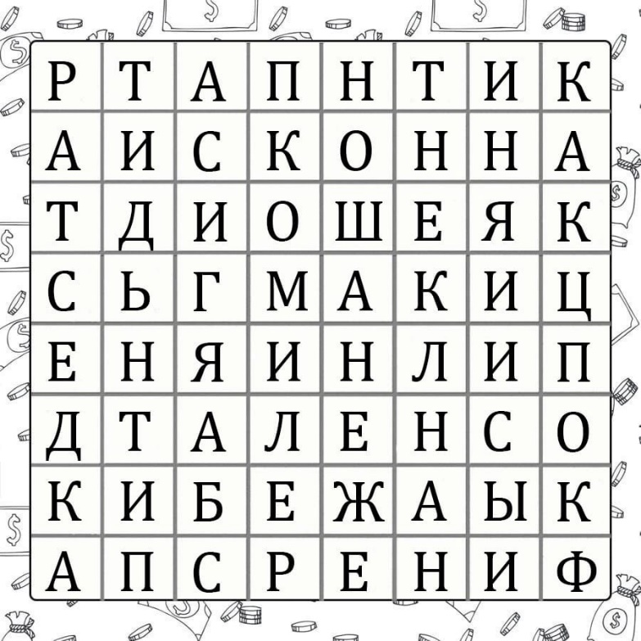

**4 этап «Доскажи словечко»**

1. Коль трудился круглый год,

Будет кругленьким ...    *(доход)*

1. Журчат ручьи, промокли ноги,

Весной пора платить ...    *(налоги)*

1. Будут целыми, как в танке,

Сбереженья ваши в ...   *(банке)*

1. Дела у нас пойдут на лад:

Мы в лучший банк внесли свой ...   *(вклад)*

1. Приносить доходы стал

В банке папин *...    (капитал)*

1. Чтобы дом купить я смог,

Взял кредит, внеся ...    *(залог)*

1. Как ребёнка нет без мамы,

Сбыта нету без ...    *(рекламы)*

1. Люди ходят на базар:

Там дешевле весь *...   (товар)*

1. И врачу, и акробату

Выдают за труд ...   *(зарплату)*

1. Очень вкусная витрина

Овощного ...   *(магазина)*

**Этап 5.**

**«Поле чудес в стране Дураков».**

Вставь нужные слова в текст по местам. Чтобы вставить слова в текст, сначала разгадай шифр и узнай эти слова.

*Нужно положить деньги в _______________. Это намного безопаснее и выгоднее, чем хранить их в ____________ или прятать в ________________ _________. Деньги из ____________________ могут пропасть (если, например, их украдут воры) или потеряться. К тому же их количество не изменится со временем, если только не добавлять туда новую сумму. В ________ же, если он надёжный, деньги будут в безопасности, да ещё и «подрастут»*

*(аклипок, кнаб, йынчотевц кошрог )*

*Ответ: читаем с конца копилка, банк, цветочный горшок.*

**Этап 6 Куда «убегают» деньги**

**Собери картинки и скажи куда тратятся деньги**

**Этап 7.**

**Поход в магазин «Помогите Буратино»**

- Расположите по порядку действия, которые надо выполнить, чтобы совершить покупку в магазине, и вы узнаете, что хочет приготовить Буратино на обед папе Карло:

Т. Выложить продукты из тележки.

Р. Получить сдачу.

Н. Проверить сроки годности.

И. Выбрать продукты.

Е. Проверить чек.

Г. Оплатить покупки.

Е. Занять очередь в кассу.

В . Взять тележку. (винегрет)

**Этап 8.** «Лёгкие карманные деньги» для Буратино.

1. Самые ненадёжные и лёгкие способы накопления денег для карманных расходов вы узнаете, разгадав ребусы

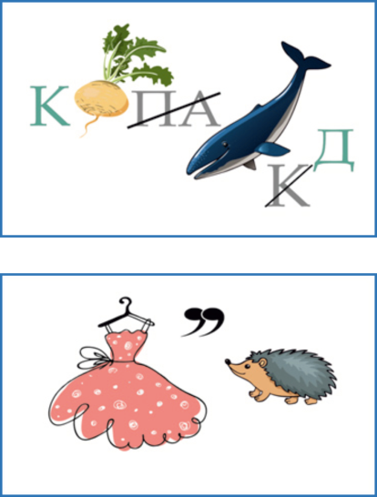 

(кредит, клад, выигрыш, наследство)

1. Прочитать информацию о каждом из этих доходов и найти и подчеркнуть в них полезную информацию.

**Клады** – это , конечно , здорово, но находят их крайне редко. Да и забрать себе по закону можно только ¼ часть клада, а остальное отдать государству. Так что рассчитывать на клад не стоит, хотя и в книгах, и в фильмах нередко рассказывается о счастливчиках, нашедших клад.

Ещё один простой и ненадёжный способ добычи лёгких денег – **выигрыш** в лотерею. А что, купил билет, проверил и бац – и получил денежный приз (джек – пот). Он может быть огромным. Но такая удача случается очень редко, даже реже чем найти клад. Выигрыш в лотерею можно ждать 1000 лет, но так и не дождаться.

Больше шансов получить **наследство** или **дорогой подарок** от богатого родственника. И всё же жить на деньги от богатого наследства могут очень и очень не многие.

**Ответы:**

1)находят редко, забрать ¼ часть, 2) случается намного реже, можно ждать 1000лет 3) немногие могут жить на нас

**Добавочное задание «Назови наоборот»**

Называют «экономичные слова»:

Покупатель (продавец), покупка (продажа), расход (доход), тратить (копить), высокие цены (низкие цены), дорого (дёшево)

**3. Завершение игры.**

- А сейчас давайте соберём все ключевые слова. Учащиеся собирают ключевые слова на ватмане.

- Что у нас получилось?

Учащиеся читают выражения противоположной команды и стараются объяснить их.

Далее подсчитываются количество заработанных денег у каждой команды и объявляется победитель.